**TÀI LIỆU PHÂN TÍCH**

**ĐỀ 24 : QUẢN LÝ KHO VẬT TƯ**

1. **Sơ đồ tổng quan các usecase của toàn hệ thống**

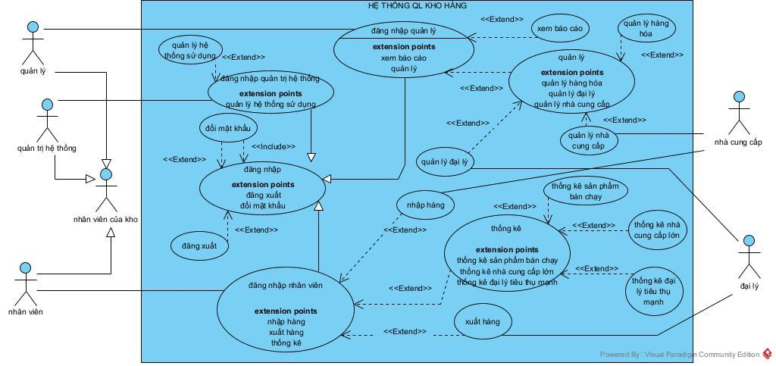

1. **Sơ đồ chi tiết các usecase của module “ Thống kê sản phẩm bán chạy”**

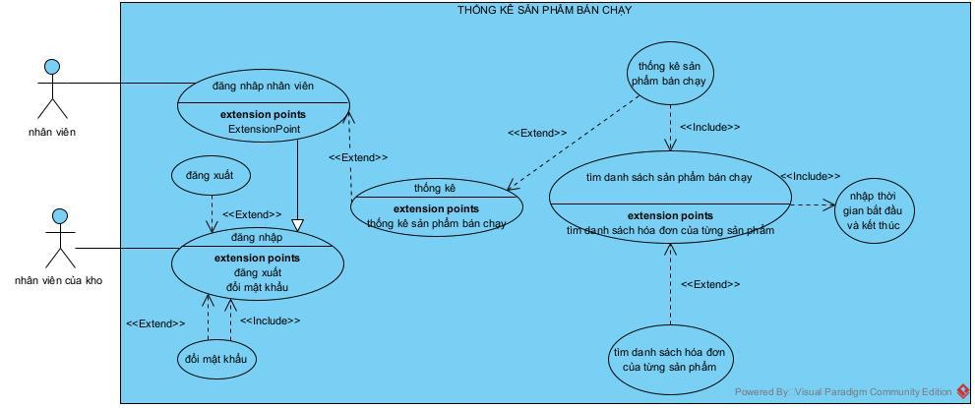

1. **Scenario chuẩn và các ngoại lệ cho module “ Thống kê sản phẩm bán chạy”**

| Usecase | Thống kê sản phẩm bán chạy |
| --- | --- |
| Actor | Nhân viên kho Lê Thị Lan ( maNV : ) |
| Tiền điều kiện | Nhân viên Lê Thị Lan đã đăng nhập thành công |
| Hậu điều kiện | Nhân viên Lê Thị Lan thống kê xong và có được danh sách sản phẩm bán chạy từ ngày 27/2/2024 đến ngày 28/2/2024 |
| Kịch bản chính | 1. Sau khi đăng nhập , giao diện chính với các chức năng : nhập hàng , xuất hàng , thống kê 2. Nhân viên Lê Thị Lan chọn chức năng thống kê 3. Giao diện chọn thống kế và hiện ra 3 chức năng : thống kê sản phẩm bán chạy , thống kê đại lý tiêu thụ mạnh , thống kê nhà cung cấp lớn 4. Nhân viên Lê Thị Lan chọn chức năng thống kê sản phẩm bán chạy 5. Giao diện chọn thống kê sản phẩm bán chạy và hiện ra nhập khoảng thời gian thống kê : 2 thanh tìm kiếm thời gian bắt đầu và thời gian kết thúc , nút Tìm kiếm 6. Nhân viên Lê Thị Lan nhập thời gian bắt đầu : 27/2/2024 , thời gian kết thúc : 28/2/2024 và click vào nút Tìm kiếm 7. Giao diện hiện ra danh sách các sản phẩm theo thứ tự bán được tổng số lượng nhiều nhất đến ít dần trong khoảng 27/2/2024 - 28/2/2024 và nút In ra , nút Về trang chủ  | **STT** | **Mã hàng** | **Tên hàng** | **Danh mục / Phân loại** | **Số lượng bán** | **Tổng tiền thu**  **<vnd>** | **Chi tiết** | | --- | --- | --- | --- | --- | --- | --- | | 1 | KGR0694 | Vợt Cầu Lông Yonex Astrox 88 Play 2024 | Vợt cầu lông | 10 | 11.560.000 | *Danh sách hóa đơn* | | 2 | KGR0437 | Vợt Cầu Lông Lining Axforce Cannon - Black | Vợt cầu lông | 7 | 5.740.000 | *Danh sách hóa đơn* | | 3 | KGS0748 | Giày Cầu Lông Yonex SHB CFT2EX - Trắng Xanh | Balo cầu lông | 6 | 7.380.000 | *Danh sách hóa đơn* |  1. Nhân viên Lê Thị Lan click vào Danh sách hóa đơn – hàng 1 2. Giao diện chọn Danh sách hóa đơn : hàng 1 – sản phẩm KGR0694 và hiện ra danh sách các hóa đơn của các đại lý đã nhập sản phẩm đó < theo thứ tự thời gian trước sau > và nút In ra , nút Về trang chủ      | **STT** | **Mã hóa đơn xuất** | **Ngày xuất** | **Mã đại lý** | **Tên đại lý** | **Mã hàng** | **Số lượng** | **Đơn giá xuất**  **<vnd>** | **Tiền xuất**  **<vnd>** | | --- | --- | --- | --- | --- | --- | --- | --- | --- | | 1 | KIE8674 | 27/2/2024 | KAE0006 | K-SPORTS Hà Đông | KGR0694 | 4 | 1.156.000 | 4.624.000 | | 2 | KIE8680 | 28/2/2024 | KAE0004 | K-SPORTS Ba Đình | KGR0694 | 6 | 1.156.000 | 6.936.000 |  1. Nhân viên Lê Thị Lan click vào nút Về trang chủ 2. Giao diện chọn quay về trang chủ và quay về giao diện chính của nhân viên |
| Ngoại lệ | 6.1. Nhân viên Lê Thị Lan nhập ngày bắt đầu (27/2/2024) sau ngày kết thúc (26/2/2024)   * Giao diện hiện lên cửa số thông báo : “Thời gian không hợp lệ, vui lòng nhập lại” và xóa ngày bắt đầu và kết thúc nhân viên L.T.L vừa nhập   6.2. Nhân viên Lê Thị Lan nhập ngày bắt đầu và kết thúc giống nhau: 27/2/2024   * Hệ thống thống kê tất cả sản phẩm chỉ bán trong ngày 27/2/2024 và đưa ra danh sách sản phẩm theo thứ tự giảm dần về số lượng   7. Trong 2 ngày 27/2/2024 và 28/2/2024 không bán được sản phẩm nào   * Giao diện hiển thị ra danh sách sản phẩm như sau:  | **STT** | **Mã hàng** | **Tên hàng** | **Danh mục** | **Số lượng bán** | **Tổng tiền thu**  **<vnd>** | **Chi tiết** | | --- | --- | --- | --- | --- | --- | --- | | 0 | 0 | 0 | 0 | 0 | 0 | 0 |   8.1. Nhân viên Lê Thị Lan click vào nút In ra   * Giao diện chọn in ra và xuất ra file Danhsachsanpham.pdf : ngày tạo file, người tạo file < mã NV, tên NV > , danh sách các sản phẩm đã bán vào khoảng thời gian đó . Giao diện hiện ra nội dung file Danhsachsanpham.pdf   8.2. Nhân viên Lê Thị Lan click vào nút Về trang chủ   * Hệ thống thực hiện bước 13   10.1. Nhân viên Lê Thị Lan click vào nút In ra   * Giao diện chọn in ra và xuất ra file Danhsachhoadon.pdf : ngày tạo file, người tạo file < mã NV, tên NV > , danh sách các sản phẩm đã bán vào khoảng thời gian đó . Giao diện hiện ra nội dung file Danhsachhoadon.pdf |

1. **Các lớp thực thể cho toàn hệ thống , sơ đồ lớp thực thể cho toàn hệ thống**
   * Các lớp thực thể:

* Nhân viên kho : NhanVienKho07
* Hàng hóa : HangHoa07
* Hàng nhập : QuanLyNhap07
* Hàng xuất : QuanLyXuat07
* Hóa đơn xuất : HoaDonXuat07
* Hóa đơn nhập : HoaDonNhap07
* Đại lý : DaiLy07
* Nhà cung cấp : NhaCungCap07
* Thống kê SP xuất : ThongKeXuatSP07
  + Quan hệ giữa các thực thể :
* Hoạt động nhập hàng :
* Một **NhaCungCap07** có thể bán nhiều **HangHoa07** khác nhau ở mỗi lần nhập hàng và một **HangHoa07** có thể nhập từ nhiều **NhaCungCap07** tại các lần nhập khác nhau
* Tạo lớp **HangNhap07**

( + mỗi lần nhập 1 mặt hàng => tạo 1 đối tượng quản lý nhập )

* Mỗi lần nhập hàng có nhiều **HangHoa07** nhập vào nhưng có duy nhất 1 **HoaDonNhap07** , trong **HoaDonNhap07** có duy nhất 1 **NhaCungCap07** và được tạo bởi duy nhất 1 **NhanVienKho07**
* 1 **NhanVienKho07** có thể tạo nhiều **HoaDonNhap07**
* Hoạt động xuất hàng :
* Một **DaiLy07** có thể mua nhiều **HangHoa07** khác nhau ở mỗi lần xuất hàng và một **HangHoa07** có thể xuất cho nhiều **DaiLy07** tại các lần xuất khác nhau
* Tạo lớp **HangXuat07**

( + mỗi lần xuất 1 mặt hàng => tạo 1 đối tượng quản lý xuất )

* Một hàng hóachỉ được xuất khi có trong kho và đủ số lượng =>
* Mỗi lần xuất hàng có nhiều **HangHoa07** xuất ra nhưng có duy nhất 1 **HoaDonXuat07** , trong **HoaDonXuat07** có duy nhất 1 **DaiLy07** và được tạo bởi duy nhất 1 **NhanVienKho07**
* 1 **NhanVienKho07** có thể tạo nhiều **HoaDonXuat07**
* Tạo lớp **ThongKeSPXuat** để đóng gói sp khi thống kê danh sách sản phẩm bán chạy
* Sơ đồ lớp thực thể cho toàn hệ thống :

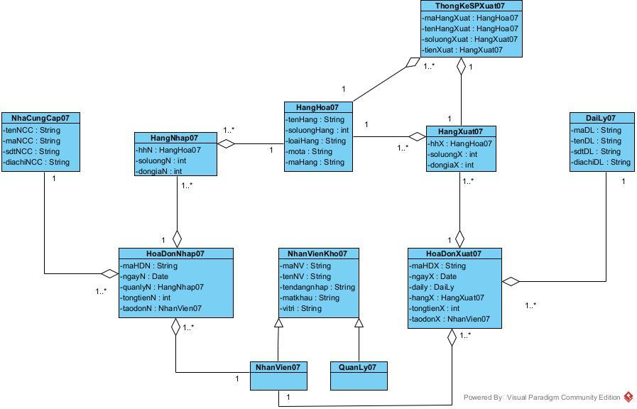

1. **Các lớp biên , các lớp điều khiển , sơ đồ lớp từ các lớp đã trích được của modul**

* Các lớp biên cho modul “ Thống kê sản phẩm bán chạy”
* Giao diện chính / trang chủ ( chứa 3 chức năng : *nhập hàng , xuất hàng , thống kê* ) : HomeNVFrm
* Giao diện chứa 3 chức năng : *thống kê sản phẩm bán chạy , thống kê đại lý mạnh , thống kê nhà cung cấp lớn* để chọn : ThongkeFrm
* Giao diện nhập thời gian bắt đầu và kết thúc : ThongkeSPFrm
* Giao diện hiển thị danh sách các sản phẩm bán chạy : DanhsachSPFrm
* Giao diện hiển thị danh sách hóa đơn của từng sản phẩm : DanhsachHDFrm
* Lớp điều khiển cho modul “ Thống kê sản phẩm bán chạy”
* Lớp điều khiển cho modul “ Thống kê sản phẩm bán chạy” : ThongkeSPCtr
* Sơ đồ từ các lớp đã trích được của modul “ Thống kê sản phảm bán chạy”

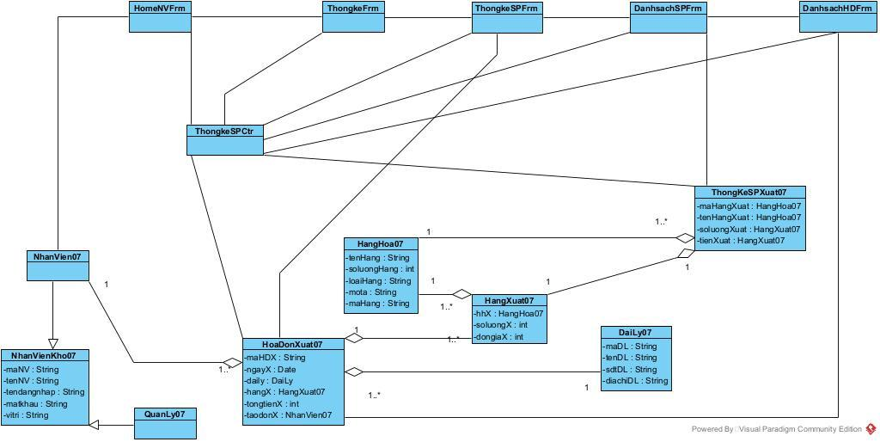

1. **Thẻ CRC cho lớp điều khiển modul “Thống kê sản phẩm bán chạy”**

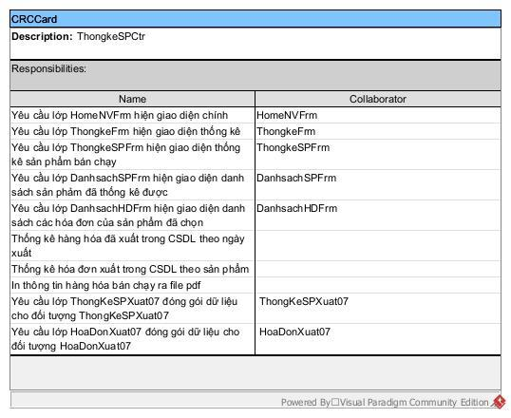

1. **Sơ đồ hoạt động (statechart) cho modul , scenario với các lớp đã trích được**

* Sơ đồ hoạt động (statechart) cho modul “Thống kê sản phẩm bán chạy”

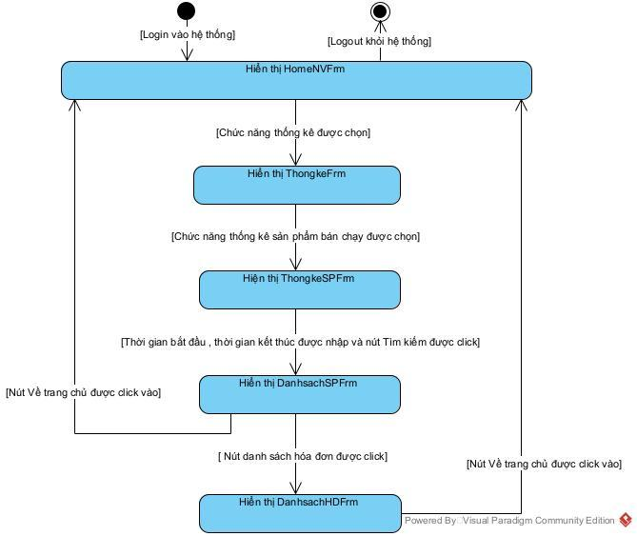

* Scenario cuối pha phân tích

| Usecase | Thống kê sản phẩm bán chạy |
| --- | --- |
| Actor | Nhân viên kho Lê Thị Lan ( maNV : ) |
| Tiền điều kiện | Nhân viên Lê Thị Lan đã đăng nhập thành công |
| Hậu điều kiện | Nhân viên Lê Thị Lan thống kê xong và có được danh sách sản phẩm bán chạy từ ngày 27/2/2024 đến ngày 28/2/2024 |
| Kịch bản chính | 1. Sau khi đăng nhập , lớp HomeNVFrm hiện ra với 3 nút : nhập hàng , xuất hàng , thống kê 2. Nhân viên Lê Thị Lan click vào nút thống kê 3. Lớp HomeNVFrm gọi lớp ThongkeFrm hiển thị 4. Lớp ThongkeFrm hiện ra với 3 nút : thống kê sản phẩm bán chạy , thống kê đại lý tiêu thụ mạnh , thống kê nhà cung cấp lớn 5. Nhân viên Lê Thị Lan click vào nút thống kê sản phẩm bán chạy 6. Lớp ThongkeFrm gọi lớp ThongkeSPFrm hiển thị 7. Lớp ThongkeSPFrm hiện ra với : 2 ô nhập thời gian bắt đầu và thời gian kết thúc , 1 nút Tìm kiếm 8. Nhân viên Lê Thị Lan nhập thời gian bắt đầu : 27/2/2024 , thời gian kết thúc : 28/2/2024 và click vào nút Tìm kiếm 9. Lớp ThongkeSPFrm gửi thông tin thời gian bắt đầu 27/2/2024 và thời gian kết thúc 28/2/2024 cho lớp ThongkeSPCtr 10. Lớp ThongkeSPCtr tìm kiếm các sản phẩm được bán ra vào 2 ngày 27/2/2024 và 28/2/2024 trong CSDL 11. Lớp ThongkeSPCtr gửi kết quả đến lớp ThongKeSPXuat07 để đóng gói thành danh sách các đối tượng ThongKeSPXuat07 12. Lớp ThongKeSPXuat07 gửi cho lớp ThongkeSPCtr danh sách các đối tượng ThongKeSPXuat07 13. Lớp ThongkeSPCtr gửi danh sách các đối tượng ThongKeSPXuat07 cho lớp ThongkeSPFrm để hiển thị 14. Lớp ThongkeSPFrm gọi lớp DanhsachSPFrm để hiển thị kết quả thống kê 15. Lớp DanhsachSPFrm hiện ra : danh sách các sản phẩm theo thứ tự bán được tổng số lượng nhiều nhất đến ít dần trong khoảng 27/2/2024 - 28/2/2024 và nút In ra , nút Về trang chủ  | **STT** | **Mã hàng** | **Tên hàng** | **Danh mục / Phân loại** | **Số lượng bán** | **Tổng tiền thu**  **<vnd>** | **Chi tiết** | | --- | --- | --- | --- | --- | --- | --- | | 1 | KGR0694 | Vợt Cầu Lông Yonex Astrox 88 Play 2024 | Vợt cầu lông | 10 | 11.560.000 | *Danh sách hóa đơn* | | 2 | KGR0437 | Vợt Cầu Lông Lining Axforce Cannon - Black | Vợt cầu lông | 7 | 5.740.000 | *Danh sách hóa đơn* | | 3 | KGS0748 | Giày Cầu Lông Yonex SHB CFT2EX - Trắng Xanh | Balo cầu lông | 6 | 7.380.000 | *Danh sách hóa đơn* |  1. Nhân viên Lê Thị Lan click vào Danh sách hóa đơn – hàng 1 2. Lớp DanhsachSPFrm gửi thông tin thời gian bắt đầu 27/2/2024 , thời gian kết thúc 28/2/2024 và mã sản phẩm KGR0694 cho lớp ThongkeSPCtr 3. Lớp ThongkeSPCtr tìm kiếm các hóa đơn xuất vào 2 ngày 27/2/2024 và 28/2/2024 của sản phẩm KGR0694 trong CSDL 4. Lớp ThongkeSPCtr gửi kết quả đến lớp HoaDonXuat07 để đóng gói thành danh sách các đối tượng HoaDonXuat07 5. Lớp HoaDonXuat07 gửi cho lớp ThongkeSPCtr danh sách các đối tượng HoaDonXuat07 6. Lớp ThongkeSPCtr gửi danh sách các đối tượng HoaDonXuat07 cho lớp DanhsachSPFrm để hiển thị 7. Lớp DanhsachSPFrm gọi lớp DanhsachHDFrm để hiển thị kết quả thống kê 8. Lớp DanhsachHDFrm hiện ra : danh sách các hóa đơn của các đại lý đã nhập sản phẩm đó < theo thứ tự thời gian trước sau > và nút In ra , nút Về trang chủ      | **STT** | **Mã hóa đơn xuất** | **Ngày xuất** | **Mã đại lý** | **Tên đại lý** | **Mã hàng** | **Số lượng** | **Đơn giá xuất**  **<vnd>** | **Tiền xuất**  **<vnd>** | | --- | --- | --- | --- | --- | --- | --- | --- | --- | | 1 | KIE8674 | 27/2/2024 | KAE0006 | K-SPORTS Hà Đông | KGR0694 | 4 | 1.156.000 | 4.624.000 | | 2 | KIE8680 | 28/2/2024 | KAE0004 | K-SPORTS Ba Đình | KGR0694 | 6 | 1.156.000 | 6.936.000 |  1. Nhân viên Lê Thị Lan click vào nút Về trang chủ 2. Lớp DanhsachHDFrm gọi lớp HomeNVFrm để hiển thị |
| Ngoại lệ | 8.1. Nhân viên Lê Thị Lan nhập ngày bắt đầu (27/2/2024) sau ngày kết thúc (26/2/2024)   * Lớp ThongkeSPFrm hiện ra cửa sổthông báo : “Thời gian không hợp lệ, vui lòng nhập lại” và xóa ngày bắt đầu và kết thúc nhân viên L.T.L vừa nhập   8.2. Nhân viên Lê Thị Lan nhập ngày bắt đầu và kết thúc giống nhau: 27/2/2024   * Hệ thống thống kê tất cả sản phẩm chỉ bán trong ngày 27/2/2024 và đưa ra danh sách sản phẩm theo thứ tự giảm dần về số lượng : thực hiện các bước 9,10,11,12,13,14,15   7. Trong 2 ngày 27/2/2024 và 28/2/2024 không bán được sản phẩm nào   * Lớp DanhsachHDFrm hiện ra danh sách sản phẩm như sau:  | **STT** | **Mã hàng** | **Tên hàng** | **Danh mục** | **Số lượng bán** | **Tổng tiền thu**  **<vnd>** | **Chi tiết** | | --- | --- | --- | --- | --- | --- | --- | | 0 | 0 | 0 | 0 | 0 | 0 | 0 |   16.1. Nhân viên Lê Thị Lan click vào nút In ra   * Lớp DanhsachSPFrm chọn in ra và xuất ra file Danhsachsanpham.pdf : ngày tạo file, người tạo file < mã NV, tên NV > , danh sách các sản phẩm đã bán vào khoảng thời gian đó . Giao diện hiện ra nội dung file Danhsachsanpham.pdf   16.2. Nhân viên Lê Thị Lan click vào nút Về trang chủ   * Lớp DanhsachSPFrm gọi lớp HomeNVFrm để hiển thị   24.1. Nhân viên Lê Thị Lan click vào nút In ra   * Lớp DanhsachHDFrm chọn in ra và xuất ra file Danhsachhoadon.pdf : ngày tạo file, người tạo file < mã NV, tên NV > , danh sách các hóa đơn của các đại lý nhập sản phẩm . Giao diện hiện ra nội dung file Danhsachhoadon.pdf |

1. **Sơ đồ tuần tự cho scenario chuẩn cho “Thống kê sản phẩm bán chạy”**

